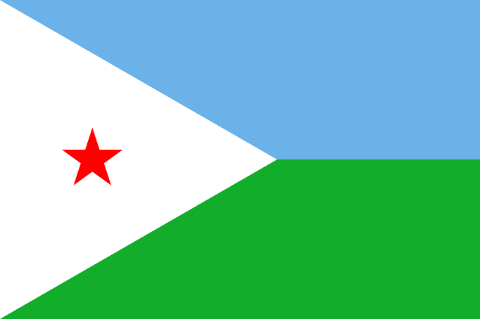
Stato: Gibuti
sistema politico: repubblica semipresidenziale
lingue ufficiali: arabo, francese
capitale: Gibuti
popolazione: 888.716 abitanti (2012)
superficie: 23.000 km2
moneta: franco gibutano

Popolazione:
Secondo una stima del 2013 Gibuti ha una popolazione totale di 792 198 abitanti^{[5]}, di cui il 76% vive in centri urbani e il resto si dedica alla pastorizia. La popolazione è in costante e pronunciato aumento, con un tasso di crescita superiore al 2% annuo. Inoltre la popolazione è concentrata soprattutto nella capitale, che nel 2012 ha raggiunto i 600 000 abitanti, circa i tre quarti di quelli complessivi. Nonostante la capitale sia intensamente abitata si registra una bassa densità di popolazione (37,2 ab./km²) dovuta al territorio vasto e spesso inospitale . I due principali gruppi etnici del Paese sono i somali (60%), quasi tutti del clan degli issa, e gli afar (35%). Il resto della popolazione è composto da esigue minoranze di origine araba, etiope ed europea, quest'ultima per lo più francese e italiana.
Lingua:
Le lingue ufficiali del Gibuti sono l'arabo e il francese^{[6]}. L'arabo ha grande importanza sociale, culturale e religiosa dato che il paese ha una consolidata tradizione islamica; il francese, prodotto del periodo coloniale, è soprattutto la lingua utilizzata nell'istruzione. Anche se molto diffuse e parlate come prima lingua dalle rispettive etnie non godono di ufficialità, il somalo presso gli issa e l'afar presso l'omonima popolazione; entrambe sono lingue cuscite.
Religione:
Il 94% della popolazione è di religione islamica, mentre il restante 6% professa il Cristianesimo nelle sue varie forme^{[5]}; i cattolici sono circa 7 000^{[7]} (vedi Chiesa cattolica in Gibuti). La divisione religiosa della popolazione ha origine in quella etnica. Infatti a praticare l'islam sono i somali, gli Afar e la minoranza araba, invece la religione cristiana è professata quasi soltanto da etiopi ed europei, il cui ammontare sulla popolazione totale è infatti di poco inferiore al 6% di cristiani gibutiani. La Costituzione dichiara l'islam religione di Stato, ma al contempo riconosce espressamente la libertà religiosa e l'uguaglianza dei cittadini indipendentemente dalla loro confessione religiosa. La professione di fedi diverse da quella islamica è tollerata e i rapporti tra le comunità religiose sono pacifici. Tuttavia l'opera di proselitismo cristiano verso i musulmani non è consentita, e il Codice del diritto di famiglia vieta alle donne di sposare uomini che non siano musulmani. Legalmente, i musulmani hanno il diritto di sposare donne di altre fedi e convertirsi ad altre religioni, ma non lo fanno quasi mai. In particolare gli islamici non si convertono o hanno paura di farlo per paura delle possibili reazioni delle proprie famiglie o clan, o comunque di essere perseguitati. Le pressioni sui conversi per tornare all'islam spesso sono forti^{[8]}.
Ordinamento statale, economia e politica:
- Il Gibuti è una repubblica di tipo semipresidenziale in cui il potere esecutivo è conferito al governo, guidato dal Presidente della Repubblica. Il Presidente è il Capo dello Stato e il Comandante in Capo delle Forze Armate, e condivide il potere esecutivo con il Primo Ministro da lui nominato, che presiede il Consiglio dei Ministri. Il potere legislativo è attribuito a un Parlamento monocamerale, l'Assemblea Nazionale (prima denominata Camera dei deputati), composta da 65 membri che sono eletti a suffragio universale diretto. Dal 1999 il Presidente della Repubblica è Ismail Omar Guelleh, mentre il Primo Ministro è dal 2013 Abdoulkader Kamil Mohamed; il primo appartiene al clan somalo degli Issa, il secondo all'etnia Afar. Il partito dominante sulla scena politica del paese è la Lega Popolare per il Progresso, formazione politica di governo.
- Il Gibuti è un Paese povero, con un indice di sviluppo umano su livelli bassi, denotanti la cattiva qualità della vita in cui versa la popolazione. Comunque l'economia ha registrato a partire dal XXI secolo una crescita stabile e considerevole, con un tasso di crescita del PIL del 4,8% nel 2012 e su livelli analoghi negli anni immediatamente precedenti. Il sistema economico-finanziario è riuscito a riprendersi velocemente dagli ingenti danni provocati dalla guerra civile all'inizio degli anni novanta. Il PIL, a parità di potere d'acquisto, della repubblica ammonta nel 2012 a 2.354 milioni di dollari, corrispondenti a 2.648 dollari pro-capite^{[3]}, il più alto del Corno d'Africa. La valuta nazionale è il franco gibutiano, emesso dalla Banca Centrale del Gibuti, autorità monetaria del Paese. Da quando è agganciato al dollaro statunitense, il franco gibutiano è una moneta stabile e l'inflazione è contenuta, con un tasso che si attesta a poco più del 4% nel 2012. Ciò ha contribuito ad attrarre investimenti nel Paese^{[19]}. Nonostante i progressi degli ultimi anni le sfide economiche che il Gibuti ha di fronte sono ancora complesse: il Paese non è riuscito a creare tanti posti di lavoro quanti ne richiede la sua popolazione in continua e incontrollata crescita, con il risultato che la disoccupazione supera il 50%.^{[20]}, uno dei livelli più alti al mondo, causa della povertà diffusa. Per contrastare la mancanza di lavoro e la miseria il governo cerca in tutti i modi di attrarre investimenti interni e stranieri. L'economia gibutiana è quasi completamente concentrata nei servizi, il che sembrerebbe strano per un Paese povero. In realtà non è così se si considera che il Gibuti ha poche potenzialità agricole a causa del clima decisamente ostile alle coltivazioni, delle scarse precipitazioni e della natura desertica di quasi tutto il territorio. Nonostante la scarsità di terre coltivabili e sfruttabili per la pastorizia, una parte consistente della popolazione è occupata nell'allevamento di capre, pecore e bovini e nella coltura di datteri, frutta e ortaggi nelle oasi che si trovano sul territorio. L'allevamento si avvale di un variegato patrimonio zootecnico e vanta un certo sviluppo che lo rende il pilastro del settore primario. Anche l'industria stenta a decollare, a causa della quasi completa mancanza di risorse naturali e la penuria di manodopera qualificata. Peraltro il settore secondario non è concentrato solo sull'industria moderna, ma anche sull'artigianato della pelle che alimenta un fiorente commercio. Nel 2012 il settore primario contribuisce solo per il 3,2% alla formazione del PIL, e l'industria quasi per il 17%; il restante 80% del reddito nazionale è prodotto dal settore terziario, che come già detto è predominante nell'economia del Gibuti. Proprio a causa delle esigue produzioni agricole e industriali e del ridotto sviluppo dei relativi settori, il Gibuti esporta poco ed è costretto a importare quasi tutto, a partire dai prodotti agroalimentari. Conseguentemente, la bilancia commerciale è nettamente passiva. Il Gibuti sfrutta la sua posizione strategica di punto di snodo tra il Mar Rosso e il Golfo di Aden, che rende il Paese un importante centro di traffici commerciali. Questa attività di transito commerciale è svolta soprattutto nel porto di Gibuti, che è il cuore economico della nazione. Il porto è anche un importante centro di rifornimento carburanti e di trasbordo per le navi.^{[20]}. Gran parte dell'economia nazionale dipende dal commercio con l'Etiopia lungo la ferrovia che collega Addis Abeba a Gibuti. I principali prodotti etiopici che sono veicolati all'estero lungo questa direttrice sono caffè, pellami e bovini. Il 70% dell'attività portuale di Gibuti, fondamentale per l'economia nazionale, è assorbita proprio dal transito delle merci etiopi, di cui il porto gibutiano è il principale sbocco marittimo. Il Gibuti è considerato un paradiso fiscale. Il sistema fiscale italiano, col Decreto Ministeriale 04/05/1999, l'ha inserita tra gli Stati o Territori aventi un regime fiscale privilegiato, nella cosiddetta Lista nera, ponendo quindi limitazioni fiscali ai rapporti economico-commerciali che si intrattengono tra le aziende italiane e i soggetti ubicati in tale territorio. Nel complesso si può dire che le attività finanziarie, portuali e commerciali siano il motore dell'economia del paese africano.
- Il sistema politico gibutiano è da sempre dominato da un unico partito, la Lega Popolare per il Progresso fondata nel 1979 da Hassan Gouled Aptidon, primo Presidente del Paese. Ininterrottamente al potere dall'indipendenza, cioè dal 1977, Aptidon nel 1999 ha passato la mano a suo nipote Ismail Omar Guelleh, tuttora Presidente in carica. La Lega è egemonizzata dagli Issa e dagli altri clan somali che abitano il paese e ne costituiscono la maggioranza etnica; gode attualmente anche dell'appoggio de partito degli Afar, il Fronte per la Restaurazione dell'Unità e della Democrazia (FRUD). Il partito controlla il governo e il Parlamento; esistono partiti d'opposizione, ai quali sono concesse alcune libertà, ma che hanno boicottato le elezioni del 2005 e del 2008 denunciando il controllo governativo sui media e le persecuzioni a danno dei propri candidati. Nel 2011 Guelleh è stato nuovamente riconfermato alle urne, conquistando l'80% dei voti^{[11][12]}. Ancora una volta l'opposizione ha boicottato le elezioni, peraltro giudicate dagli osservatori internazionali libere e pulite^{[13][14]}. All'inizio del 2011 nel paese ha avuto luogo una serie di proteste contro Guelleh e il suo governo, nel clima della Primavera Araba. Le dimostrazioni, presto terminate, non hanno impedito la schiacciante vittoria elettorale di Guelleh pochi mesi dopo.
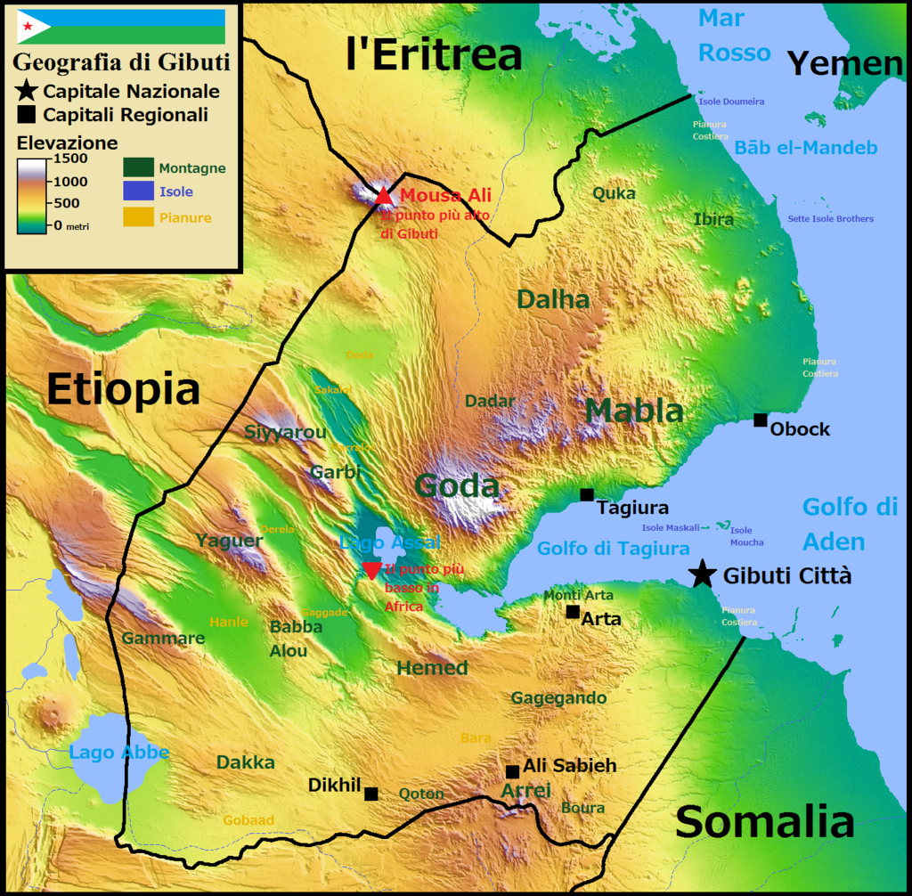
Cartina rappresentativa dello stato.

